Top

NSD OPERATION DAY04
- 案例1：构建memcached服务
- 案例2：LNMP+memcached
- 案例3：PHP的本地Session信息
- 案例4：PHP实现session共享

1 案例1：构建memcached服务

1.1 问题
本案例要求先快速搭建好一台memcached服务器，并对memcached进行简单的增、删、改、查操作：
- 安装memcached软件，并启动服务
- 使用telnet测试memcached服务
- 对memcached进行增、删、改、查等操作

1.2 方案
SQL(传统数据库，存硬盘，数据关系)
NoSQL(新 存数据到内存(快)，非关系(mogondb,redis,memcached)，重启后丢失数据)
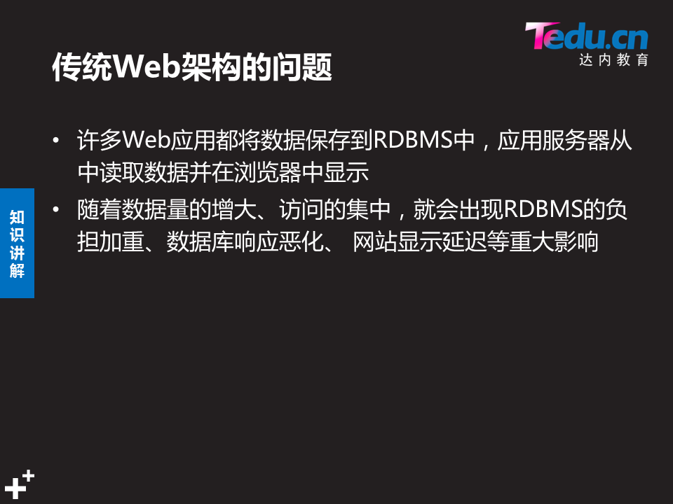

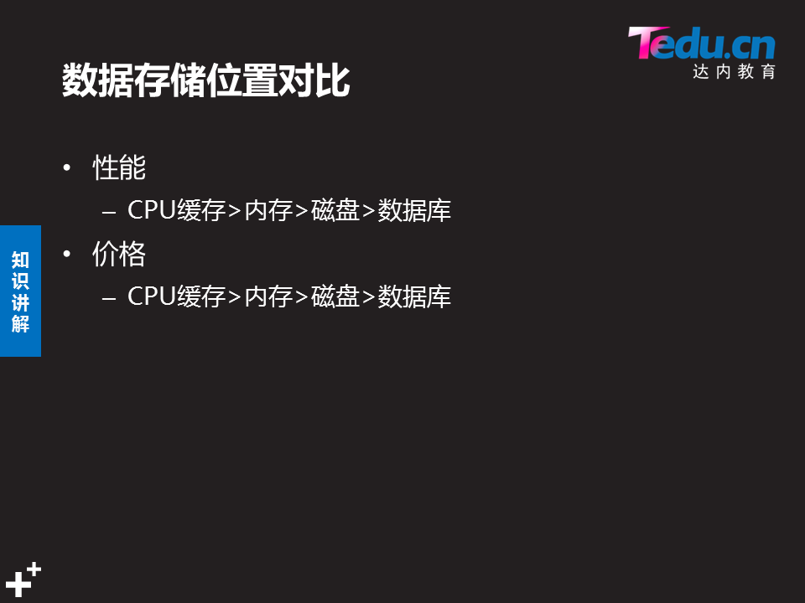
memcached是高性能的分布式缓存服务器，用来集中缓存数据库查询结果，减少数据库访问次数，以提高动态Web应用的响应速度。访问拓扑如图-1所示。
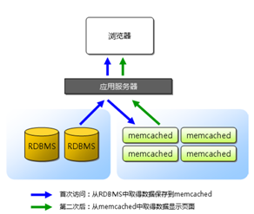
图-1
使用1台RHEL7虚拟机作为memcached服务器（192.168.4.5）。
在RHEL7系统光盘中包含有memcached，因此需要提前配置yum源，即可直接使用yum安装，客户端测试时需要提前安装telnet远程工具。
验证时需要客户端主机安装telnet，远程memcached来验证服务器的功能：
- add name 0 180 10 //变量不存在则添加
- set name 0 180 10 //添加或替换变量
- replace name 0 180 10 //替换
- get name //读取变量
- append name 0 180 10 //向变量中追加数据
- delete name //删除变量
- stats //查看状态
- flush_all //清空所有
- 提示：0表示不压缩，180为数据缓存时间，10为需要存储的数据字节数量。

1.3 步骤
实现此案例需要按照如下步骤进行。
步骤一：构建memcached服务 (只提供服务端，没有客户端)
1）使用yum安装软件包memcached
- [root@proxy ~]# yum -y install memcached
- [root@proxy ~]# rpm -qa memcached
- memcached-1.4.15-10.el7_3.1.x86_64
2) memcached配置文件（查看即可，不需要修改）
- [root@proxy ~]# vim /usr/lib/systemd/system/memcached.service
- (主文件)
- ExecStart=/usr/bin/memcached -u $USER -p $PORT -m $CACHESIZE -c $MAXCONN $OPTIONS 启动 /usr/bin/memcached，用户，端口，数据库 占用空间，最大并发连接
- [root@proxy ~]# vim /etc/sysconfig/memcached (变量文件)
- PORT="11211"
- USER="memcached"
- MAXCONN="1024"
- CACHESIZE="64" 会清除不常用的文件
- OPTIONS=""
3）启动服务并查看网络连接状态验证是否开启成功：
netstat命令可以查看系统中启动的端口信息，该命令常用选项如下：
-a显示所有端口的信息
-n以数字格式显示端口号
-t显示TCP连接的端口
-u显示UDP连接的端口
-l显示服务正在监听的端口信息，如httpd启动后，会一直监听80端口
-p显示监听端口的服务名称是什么（也就是程序名称）
注意：在RHEL7系统中，使用ss命令可以替代netstat，功能与选项一样。
- [root@proxy ~]# systemctl start memcached
- [root@proxy ~]# systemctl status memcached
- [root@proxy ~]# netstat -anptu | grep memcached
- tcp 0 0 0.0.0.0:11211 0.0.0.0:* LISTEN 2839/memcached
- tcp 0 0 :::11211 :::* LISTEN 2839/memcached
- udp 0 0 0.0.0.0:11211 0.0.0.0:* 2839/memcached
- udp 0 0 :::11211 :::* 2839/memcached
- [root@proxy ~]# setenforce 0
- [root@proxy ~]# firewall-cmd --set-default-zone=trusted
步骤二：使用telnet访问memcached服务器
(只提供服务端，没有客户端,利用telnet测试)
1）使用yum安装telnet
- [root@proxy ~]# yum -y install telnet
2)使用telnet连接服务器测试memcached服务器功能，包括增、删、改、查等操作。
- [root@proxy ~]# telnet 192.168.4.5 11211 (quit退出)
- Trying 192.168.4.5...
- ……
- ##提示：0表示不压缩，180为数据缓存时间，3为需要存储的数据字节数量。
- set name 0 180 3 //定义变量，变量名称为name
- plj //输入变量的值，值为plj
- STORED
- get name //获取变量的值
- VALUE name 0 3 //输出结果
- plj
- END
- ##提示：0表示不压缩，180为数据缓存时间，3为需要存储的数据字节数量。
- add myname 0 180 10 //新建，myname不存在则添加，存在则报错
- set myname 0 180 10 //添加或替换变量
- replace myname 0 180 10 //替换，如果myname不存在则报错
- get myname //读取变量
- append myname 0 180 10 //向变量中追加数据
- delete myname //删除变量
- stats //查看状态
- flush_all //清空所有
- quit //退出登录

2 案例2：LNMP+memcached

2.1 问题
沿用练习一，部署LNMP+memcached网站平台,通过PHP页面实现对memcached服务器的数据操作，实现以下目标：
- 部署LNMP实现PHP动态网站架构
- 为PHP安装memcache扩展
- 创建PHP页面，并编写PHP代码，实现对memcached的数据操作

2.2 方案
使用2台RHEL7虚拟机，其中一台作为memcached及LNMP服务器（192.168.4.5）、另外一台作为测试用的Linux客户机（192.168.4.10），如图-1所示。
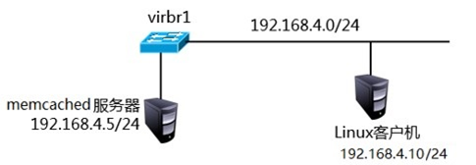
图-1
在RHEL7系统光盘中包含有我们需要的MariaDB、PHP，我们需要使用源码安装Nginx，使用RPM包安装FPM。另外如果希望使用PHP来操作memcached，注意必须要为PHP安装memcache扩展（php-pecl-memcache），否则PHP无法解析连接memcached的指令。客户端测试时需要提前安装telnet远程工具。

2.3 步骤
实现此案例需要按照如下步骤进行。
步骤一：部署LNMP环境（如果环境中已经存在LNMP环境本步骤可以忽略）
1）使用yum安装基础依赖包
- [root@proxy ~]# yum -y install gcc openssl-devel pcre-devel zlib-devel
- .. ..
2）源码安装Nginx
- [root@proxy ~]# tar -xf nginx-1.12.2.tar.gz
- [root@proxy ~]# cd nginx-1.12.2
- [root@proxy nginx-1.12.2]# ./configure \
- > --with-http_ssl_module
- [root@proxy nginx-1.12.2]# make && make install
3）安装MariaDB数据库
- [root@proxy ~]# yum -y install mariadb mariadb-server mariadb-devel
4）安装PHP
- [root@proxy ~]# yum -y install php php-mysql
- [root@proxy ~]# yum -y install php-fpm-5.4.16-42.el7.x86_64.rpm
5）修改Nginx配置文件
- [root@proxy ~]# vim /usr/local/nginx/conf/nginx.conf
- location / {
- root html;
- index index.php index.html index.htm;
- }
- location ~ \.php$ {
- root html;
- fastcgi_pass 127.0.0.1:9000;
- fastcgi_index index.php;
- # fastcgi_param SCRIPT_FILENAME $document_root$fastcgi_script_name;
- include fastcgi.conf;
- }
步骤二：启动服务（如果所有服务已经启动，也可以忽略这一步骤）
1）启动Nginx服务
这里需要注意的是，如果服务器上已经启动了其他监听80端口的服务软件（如httpd），则需要先关闭该服务，否则会出现冲突。
- [root@proxy ~]# systemctl stop httpd //如果该服务存在，则关闭该服务
- [root@proxy ~]# /usr/local/nginx/sbin/nginx
- [root@proxy ~]# netstat -utnlp | grep :80
- tcp 0 0 0.0.0.0:80 0.0.0.0:* LISTEN 32428/nginx
2）启动MySQL服务
- [root@proxy ~]# systemctl start mariadb
- [root@proxy ~]# systemctl status mariadb
3）启动PHP-FPM服务
- [root@proxy ~]# systemctl start php-fpm
- [root@proxy ~]# systemctl status php-fpm
4）关闭SELinux、防火墙
- [root@proxy ~]# setenforce 0
- [root@proxy ~]# firewall-cmd --set-default-zone=trusted
步骤三：创建PHP页面，使用PHP语言测试memcached服务
1）部署测试页面
创建PHP首页文档/usr/local/nginx/html/index.php，测试页面可以参考lnmp_soft/php_scripts/mem.php：
- [root@proxy ~]# vim /usr/local/nginx/html/test.php
- <?php
- $memcache=new Memcache; //创建memcache对象
- $memcache->connect('localhost',11211) or die ('could not connect!!');
- $memcache->set('key','test'); //定义变量
- $get_values=$memcache->get('key'); //获取变量值
- echo $get_values;
- ?>
2）客户端测试（结果会失败）
客户端使用浏览器访问服务器PHP首页文档，检验对memcached的操作是否成功：
- [root@client ~]# firefox http://192.168.4.5/test.php
注意：这里因为没有给PHP安装扩展包，默认PHP无法连接memcached数据库，需要给PHP安装扩展模块才可以连接memcached数据库。
- 为PHP添加memcache扩展
- Yum list | grep memcahe
- [root@proxy ~]# yum -y install php-pecl-memcache
- [root@proxy ~]# systemctl restart php-fpm
4）客户端再次测试（结果会成功显示数据结果）
- [root@client ~]# firefox http://192.168.4.5/test.php
- 或 telnet 192.168.4.5 ----》 get key

3 案例3：PHP的本地Session信息

3.1 问题
通过Nginx调度器负载后端两台Web服务器，实现以下目标：
- 部署Nginx为前台调度服务器
- 调度算法设置为轮询
- 后端为两台LNMP服务器
- 部署测试页面，查看PHP本地的Session信息
- 文件保存（Session(会话信息)）
- 头部信息(请求/回应)例:F12:server——> nginx /tarena

3.2 方案
使用4台RHEL7虚拟机，其中一台作为Nginx前端调度器服务器（eth0:192.168.4.5,eth1:192.168.2.5）、两台虚拟机部署为LNMP服务器，分别为Web1服务器（192.168.2.100）和Web2服务器（192.168.2.200），另外一台作为测试用的Linux客户机（192.168.4.10），拓扑如图-2所示。
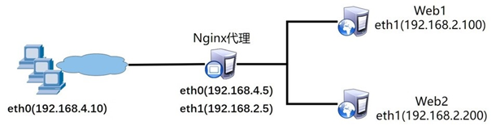
图-2

3.3 步骤
实现此案例需要按照如下步骤进行。
步骤一：部署后端LNMP服务器相关软件
注意:以下部署LNMP服务器的操作，需要在两台后端服务器做相同的操作，下面我们以一台Web1服务器（192.168.2.100）为例，对Web2服务器执行相同操作即可。
1）使用yum安装基础依赖包
- [root@web1 ~]# yum -y install gcc openssl-devel pcre-devel zlib-devel
- .. ..
2）源码安装Nginx
- [root@web1 ~]# tar -xf nginx-1.12.2.tar.gz
- [root@web1 ~]# cd nginx-1.12.2
- [root@web1 nginx-1.12.2]# ./configure \
- > --with-http_ssl_module
- [root@web1 nginx-1.12.2]# make && make install
3）安装MariaDB数据库
- [root@web1 ~]# yum -y install mariadb mariadb-server mariadb-devel
4）安装PHP（php-fpm软件包在lnmp_soft中有提供）
- [root@web1 ~]# yum -y install php php-mysql
- [root@web1 ~]# yum -y install php-fpm-5.4.16-42.el7.x86_64.rpm
5）修改Nginx配置文件（修改默认首页与动静分离）
- [root@web1 ~]# vim /usr/local/nginx/conf/nginx.conf
- location / {
- root html;
- index index.php index.html index.htm;
- }
- location ~ \.php$ {
- root html;
- fastcgi_pass 127.0.0.1:9000;
- fastcgi_index index.php;
- # fastcgi_param SCRIPT_FILENAME $document_root$fastcgi_script_name;
- include fastcgi.conf;
- }
步骤二：启动LNMP服务器相关的服务
1）启动Nginx服务
这里需要注意的是，如果服务器上已经启动了其他监听80端口的服务软件（如httpd），则需要先关闭该服务，否则会出现冲突。
- [root@web1 ~]# systemctl stop httpd //如果该服务存在，则关闭该服务
- [root@web1 ~]# /usr/local/nginx/sbin/nginx
- [root@web1 ~]# netstat -utnlp | grep :80
- tcp 0 0 0.0.0.0:80 0.0.0.0:* LISTEN 32428/nginx
2）启动MySQL服务
- [root@web1 ~]# systemctl start mariadb
- [root@web1 ~]# systemctl status mariadb
3）启动PHP-FPM服务
- [root@web1 ~]# systemctl start php-fpm
- [root@web1 ~]# systemctl status php-fpm
4）关闭SELinux、防火墙
- [root@web1 ~]# setenforce 0
- [root@web1 ~]# firewall-cmd --set-default-zone=trusted
步骤三：部署前端Nginx调度服务器
1）使用源码安装nginx软件（如果Nginx软件包已存在可以忽略此步骤）
- [root@proxy ~]# yum -y install pcre-devel openssl-devel
- [root@proxy ~]# tar -xf nginx-1.12.2.tar.gz
- [root@proxy ~]# cd nginx-1.12.2
- [root@proxy nginx-1.12.2]# ./configure
- [root@proxy nginx-1.12.2]# make && make install
2）修改Nginx配置文件
Nginx配置文件中，通过upstream定义后端服务器地址池，默认调度策略为轮询，使用proxy_pass调用upstream定义的服务器地址池：
- [root@proxy ~]# vim /usr/local/nginx/conf/nginx.conf
- .. ..
- upstream webs {
- server 192.168.2.100:80;
- server 192.168.2.200:80;
- }
- server {
- listen 80;
- server_name localhost;
- location / {
- proxy_pass http://webs;
- root html;
- index index.php index.html index.htm;
- }
- }
3）重新加载配置文件
- [root@proxy ~]# /usr/local/nginx/sbin/nginx -s reload
- #请先确保nginx是启动状态，否则运行该命令会报错,报错信息如下：
- [error] open() "/usr/local/nginx/logs/nginx.pid" failed (2: No such file or directory)
4）关闭SELinux、防火墙
- [root@proxy ~]# setenforce 0
- [root@proxy ~]# firewall-cmd --set-default-zone=trusted
步骤四：测试环境是否配置成功
1）浏览器访问测试页面验证。
- [root@client ~]# curl http://192.168.4.5/index.html //查看是否有数据
步骤五：部署测试页面
1）部署测试页面(Web1服务器）。
测试页面可以参考lnmp_soft/php_scripts/php-memcached-demo.tar.gz。
- [root@web1 ~]# cd lnmp_soft/php_scripts/
- [root@web1 php_scripts]# tar -xf php-memcached-demo.tar.gz
- [root@web1 php_scripts]# cd php-memcached-demo
- [root@web1 php-memcached-demo]# cp -a * /usr/local/nginx/html/
2）浏览器直接访问后端服务器的测试页面（Web1服务器）。
- [root@web1 ~]# firefox http://192.168.2.100/index.php //填写账户信息
- [root@web1 ~]# cd /var/lib/php/session/ //查看服务器本地的Session信息
- [root@web1 ~]# ls
- sess_ahilcq9bguot0vqsjtd84k7244 //注意这里的ID是随机的
- [root@web1 ~]# cat sess_ahilcq9bguot0vqsjtd84k7244
注意：可用修改index.php和home.php两个文件的内容，添加页面颜色属性，以区别后端两台不同的服务器:<body bgcolor=blue>。
3）部署测试页面(Web2服务器）。
测试页面可以参考lnmp_soft/php_scripts/php-memcached-demo.tar.gz。
- [root@web2 ~]# cd lnmp_soft/php_scripts/
- [root@web2 php_scripts]# tar -xf php-memcached-demo.tar.gz
- [root@web2 php_scripts]# cd php-memcached-demo
- [root@web2 php-memcached-demo]# cp -a * /usr/local/nginx/html/
4）浏览器直接访问后端服务器的测试页面（Web2服务器）。
- [root@web2 ~]# firefox http://192.168.2.100/index.php //填写账户信息
- [root@web2 ~]# cd /var/lib/php/session/ //查看服务器本地的Session信息
- [root@web2 ~]# ls
- sess_qqek1tmel07br8f63d6v9ch401 //注意这里的ID是随机的
- [root@web2 ~]# cat sess_qqek1tmel07br8f63d6v9ch401
注意：可用修改index.php和home.php两个文件的内容，添加页面颜色属性，以区别后端两台不同的服务器:<body bgcolor=green>。
5）浏览器访问前端调度器测试（不同后端服务器Session不一致）。
推荐使用google浏览器测试。
- [root@client ~]# google-chrome http://192.168.4.5
- //填写注册信息后，刷新，还需要再次注册，说明两台计算机使用的是本地Session
- //第二台主机并不知道你再第一台主机已经登录，第一台主机的登录信息也没有传递给第二台主机

4 案例4：PHP实现session共享

4.1 问题
沿用练习三，通过修改PHP-FPM配置文件，实现session会话共享，本案例需要在练习三的基础上实现：
- 配置PHP使用memcached服务器共享Session信息
- 客户端访问两台不同的后端Web服务器时，Session 信息一致

4.2 方案
在练习三拓扑的基础上，Nginx服务器除了承担调度器外，还需要担任memcached数据库的角色，并在两台后端LNMP服务器上实现PHP的session会话共享。拓扑结构如图-4所示。
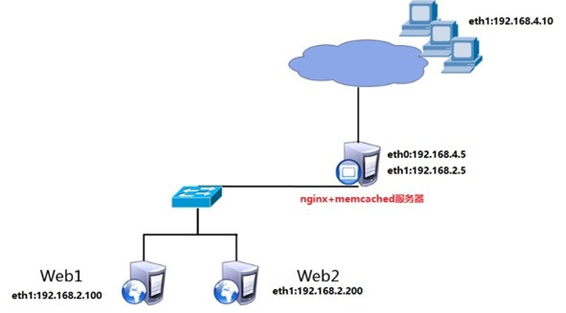
图-4

4.3 步骤
实现此案例需要按照如下步骤进行。
步骤一：构建memcached服务
1）安装Memcached服务（如果192.168.4.5上已经有本软件包，此步骤可以忽略）
- [root@proxy ~]# yum -y install memcached
2）启动服务并查看网络连接状态验证是否开启成功：
- [root@proxy ~]# systemctl restart memcached
- [root@proxy ~]# netstat -anptu | grep memcached
- tcp 0 0 0.0.0.0:11211 0.0.0.0:* LISTEN 2839/memcached
- tcp 0 0 :::11211 :::* LISTEN 2839/memcached
- udp 0 0 0.0.0.0:11211 0.0.0.0:* 2839/memcached
- udp 0 0 :::11211 :::* 2839/memcached
3）关闭SELinux、防火墙
- [root@proxy ~]# setenforce 0
- [root@proxy ~]# firewall-cmd --set-default-zone=trusted
步骤二：在后端LNMP服务器上部署Session共享
注意：这些操作在两台后端Web服务器上均需要执行，以下操作以Web1（192.168.2.100）服务器为例。
1）为PHP添加memcache扩展
注意，因为后端两台web服务器(web1,web2)都需要连接memcached数据库，所以两台主机都需要安装PHP扩展模块(下面也web1为例)。
- [root@web1 ~]# yum -y install php-pecl-memcache
2）修改PHP-FPM配置文件，并重启服务
注意，因为后端两台web服务器(web1,web2)都需要修改配置文件(下面也web1为例)。
- [root@web1 ~]# vim /etc/php-fpm.d/www.conf //修改该配置文件的两个参数
- //文件的最后2行
- 修改前效果如下:
- php_value[session.save_handler] = files
- php_value[session.save_path] = /var/lib/php/session
- //原始文件，默认定义Sessoin会话信息本地计算机（默认在/var/lib/php/session）
- +++++++++++++++++++++++++++++++++++++++++++++++++++++++++++++++++++++++++
- 修改后效果如下:
- php_value[session.save_handler] = memcache
- php_value[session.save_path] = "tcp://192.168.2.5:11211"
- //定义Session信息存储在公共的memcached服务器上，主机参数中为memcache（没有d）
- //通过path参数定义公共的memcached服务器在哪（服务器的IP和端口）
- [root@web1 ~]# systemctl restart php-fpm
步骤三：客户端测试
客户端使用浏览器访问两台不同的Web服务器。
操作步骤与练习三一致，最终可以获得相关的Session ID信息。
Telnet 192.168.2.5 11211 可查登陆信息
get 1ngtj9uoue6g06n9j2r259m3n2 (session ID)与浏览器cookie一致

